Resolución del Pleno del Instituto de Transparencia, Acceso a la Información Pública y Protección de Datos Personales del Estado de México y Municipios, con domicilio en Metepec, Estado de México, a diez de diciembre de dos mil veinticinco.

VISTO el expediente electrónico formado con motivo del recurso de revisión número 08050/INFOEM/IP/RR/2025, interpuesto por un particular que al momento de ingresar la solicitud de información e interponer el recurso de revisión, no señaló nombre o seudónimo con el cual desee ser identificado, en lo sucesivo la parte Recurrente, en contra de la respuesta del Ayuntamiento de Toluca, en lo subsecuente el Sujeto Obligado, se procede a dictar la presente resolución.

A N T E C E D E N T E S

PRIMERO. De la solicitud de información.
En fecha veintiuno de mayo de dos mil veinticinco, la parte Recurrente, presentó a través del Sistema de Acceso a la Información Mexiquense (SAIMEX), ante el Sujeto Obligado, la solicitud de acceso a la información pública, a la que se le asignó el número de expediente 02954/TOLUCA/IP/2025, solicitó lo siguiente:

“El director de las autoridades auxiliares con domicilio, ubicación de su delegación, teléfono, correo, cuantos cotos tuvieron y de que fracción política son de la actual administración.” (Sic).

MODALIDAD DE ENTREGA: A través del SAIMEX.

SEGUNDO. De la respuesta del Sujeto Obligado.
De las constancias que obran en el sistema SAIMEX, se advierte que en fecha once de junio de dos mil veinticinco, el Sujeto Obligado emitió la respuesta en los siguientes términos:

“En respuesta a la solicitud recibida, nos permitimos hacer de su conocimiento que con fundamento en el artículo 53, Fracciones: II, V y VI de la Ley de Transparencia y Acceso a la Información Pública del Estado de México y Municipios, le contestamos que:

En atención a la solicitud con folio 02954/TOLUCA/IP/2025, me permito adjuntar al presente la respuesta correspondiente, Sin más por el momento, reciba un saludo.

ATENTAMENTE
Dr. Nahum Miguel Mendoza Morales” (Sic).

El Sujeto Obligado adjuntó a su respuesta, los archivos electrónicos denominados “Resp_Oficio_1835_Solic_02954.pdf”, “ANEXO FOLIO 2954.docx” y “R. 02954. 2025.pdf”; cuyo contenido no se inserta por ser del conocimiento de las partes, sin embargo, serán motivo de estudio en el Considerado respectivo.

TERCERO. Del recurso de revisión.
Inconforme con la respuesta emitida por parte del Sujeto Obligado, el ahora Recurrente interpuso el presente recurso de revisión en fecha dos de julio de dos mil veinticinco, el cual fue registrado en el sistema electrónico con el expediente número 08050/INFOEM/IP/RR/2025, en el cual aduce, las siguientes manifestaciones:

- Acto Impugnado: “no entrega la información en ese link no esta lo solicitado” (Sic).

- Razones o Motivos de Inconformidad: “no entrega la informaicón solicitada su link no tiene lo solicitado” (Sic)

CUARTO. Del turno del recurso de revisión.
Medio de impugnación que le fue turnado al Comisionado Presidente José Martínez Vilchis, por medio del sistema electrónico, en términos del arábigo 185, fracción I, de la Ley de Transparencia y Acceso a la información Pública del Estado de México y Municipios, del cual recayó acuerdo de admisión en fecha ocho de julio de dos mil veinticinco, determinándose en él, un plazo de siete días para que las partes manifestaran lo que a su derecho corresponda en términos del numeral ya citado.

QUINTO. De la etapa de manifestaciones y/o alegatos.
Una vez transcurrido el término legal referido se destaca que, en fecha diecisiete de julio de dos mil veinticinco, el Sujeto Obligado remitió su informe justificado mediante los archivos electrónicos denominados “Ratificación 08050.pdf” y “ANEXOS 08050-2025.pdf”; mismos que fueron puestos a la vista del particular mediante Acuerdo de fecha dieciocho de julio del año en curso; asimismo, se aprecia que la parte Recurrente no emitió alegatos pruebas o manifestaciones; lo anterior de conformidad con la siguiente captura de pantalla:

SEXTO. Del cierre de instrucción.
Así, una vez transcurrido el término legal, permitió decretarse el cierre de instrucción en fecha siete de agosto de dos mil veinticinco, en términos del artículo 185, Fracción VI, de la Ley de Transparencia y Acceso a la Información Pública del Estado de México y Municipios, iniciando el término legal para dictar resolución definitiva del asunto.

SÉPTIMO. De la ampliación de plazo para resolver.
En fecha tres de septiembre del año en curso, se amplió el término para resolver el recurso de revisión en términos del artículo 181, párrafo tercero, de la Ley de Transparencia y Acceso a la Información Pública del Estado de México y Municipios por un plazo de quince días hábiles.

Por ello, es menester precisar que, si bien se ha excedido el plazo para resolver el presente medio de impugnación, de conformidad con la ley de la materia, el plazo para emitir resolución se encuentra justificado en los elementos para medir su razonabilidad de asuntos conforme a los parámetros establecidos por diversos órganos jurisdiccionales federales, aplicables también en procedimientos análogos, como el que nos ocupa.

Así, en términos de lo que establecen los artículos 8.1 y 25 de la Convención Americana sobre Derechos Humanos, los recursos deben ser sencillos y resolverse en el menor tiempo posible, tomando en consideración la dilación total del procedimiento; esto es, en un plazo razonable.

En ese sentido, el legislador fijó los términos procesales en las leyes, de manera general, sin que pudiera prever la variada gama de casos que son resueltos por los órganos jurisdiccionales o cuasi jurisdiccionales, tanto por la complejidad de los hechos, como por el número de casos que conocen.

Por ello, excepcionalmente, si un asunto es resuelto con posterioridad a los plazos señalados por la norma debe analizarse la razonabilidad del tiempo necesario para su resolución, atentos a los siguientes criterios:

a) Complejidad del asunto: La complejidad de la prueba, la pluralidad de sujetos procesales, el tiempo transcurrido, las características y contexto del recurso.
b) Actividad Procesal del interesado: Acciones u omisiones del interesado.
c) Conducta de la Autoridad: Las Acciones u omisiones realizadas en el procedimiento. Así como si la autoridad actuó con la debida diligencia.
d) La afectación generada en la situación jurídica de la persona involucrada en el proceso: Violación a sus derechos humanos.

De modo que, cuando se trate de un asunto excepcional, por alguna o todas las características mencionadas o bien, cuando el ingreso de asuntos al órgano jurisdiccional o cuasi jurisdiccional respectivo supere notoriamente al que podría considerarse normal, debe concluirse que es una excluyente de responsabilidad en relación con la actuación del funcionario, como ha acontecido en el caso que nos ocupa.

Argumento que encuentra sustento en la jurisprudencia P./J. 32/92 emitida por el Pleno de la Suprema Corte de Justicia de la Nación de rubro “TÉRMINOS PROCESALES. PARA DETERMINAR SI UN FUNCIONARIO JUDICIAL ACTUÓ INDEBIDAMENTE POR NO RESPETARLOS SE DEBE ATENDER AL PRESUPUESTO QUE CONSIDERÓ EL LEGISLADOR AL FIJARLOS Y LAS CARACTERÍSTICAS DEL CASO.”, visible en la Gaceta del Seminario Judicial de la Federación con el registro digital 205635.

Razones por las cuales cabe concluir que, la resolución al recurso de revisión se solventa hasta esta fecha, debido a que existe una excesiva carga de trabajo en desproporción a la capacidad de los recursos materiales y humanos con que cuenta este Instituto para atender la enorme demanda de usuarios que acuden para que se les garantice su Derecho de acceso a la información Pública y Protección de Datos Personales, aunado a la complejidad de los hechos a los que se refieren, así como al volumen del expediente, la extensión de los escritos y pruebas aportadas y desahogadas por las partes; lo que impide la tramitación de los recursos dentro de los términos legales previamente establecidos por la Ley, por tratarse de causas de fuerza mayor.

Al respecto, también son de considerar los criterios sostenidos por el Cuarto Tribunal Colegiado en Materia Administrativa del Primer Circuito, cuyos rubros y datos de identificación son los siguientes:

“PLAZO RAZONABLE PARA RESOLVER. DIMENSIÓN Y EFECTOS DE ESTE CONCEPTO CUANDO SE ADUCE EXCESIVA CARGA DE TRABAJO.” consultable en el Seminario Judicial de la Federación y su gaceta, con el registro digital 2002351.

“PLAZO RAZONABLE PARA RESOLVER. CONCEPTO Y ELEMENTOS QUE LO INTEGRAN A LA LUZ DEL DERECHO INTERNACIONAL DE LOS DERECHOS HUMANOS.”, visible en el Seminario Judicial de la Federación y su gaceta, con el registro digital 2002350.

Por ello, este organismo garante comprometido con la tutela de los derechos humanos confiados, señala que este exceso del plazo legal para resolver el presente asunto, resulta de carácter excepcional.

C O N S I D E R A N D O

PRIMERO. De la competencia.
Este Instituto de Transparencia, Acceso a la Información Pública y Protección de Datos Personales del Estado de México y Municipios es competente para conocer y resolver el presente Recurso de Revisión, conforme a lo dispuesto en el artículo 5o párrafos trigésimo tercero, trigésimo noveno, cuadragésimo y cuadragésimo primero, fracción VIII de la Constitución Política del Estado Libre y Soberano de México; ordinal 2, fracción II, 13, 29, 36, fracciones I y II, 176, 178, 179, 181 párrafo tercero y 185 de la Ley de Transparencia y Acceso a la Información Pública del Estado de México y Municipios; y 9, fracciones I y XXIII y 11 del Reglamento Interior del Instituto de Transparencia, Acceso a la Información Pública y Protección de Datos Personales del Estado de México y Municipios.

SEGUNDO. De los alcances del Recurso de Revisión.
Anterior a todo debe destacarse que el recurso de revisión tiene el fin y alcance que señalan los numerales 176, 179, fracción V, 181 párrafo cuarto, 194 y 195 y demás aplicables de la Ley de Transparencia y Acceso a la Información Pública del Estado de México y Municipios vigente y será analizado conforme a las actuaciones que obren en el expediente electrónico con la finalidad de reparar cualquier posible afectación al derecho de acceso a la información pública y garantizando el principio rector de máxima publicidad.

Ya que no fue interpuesto de forma extemporánea, no se está tramitando ante el Poder Judicial Federal, no es una consulta, o trámite en específico, ni tampoco se advierte que el recurrente amplíe su solicitud en el recurso de revisión, por lo que al no existir causas de improcedencia invocadas por las partes ni advertidas de oficio, este Órgano Garante de la Transparencia se avoca al análisis del fondo del asunto que nos ocupa.

Resulta procedente la interposición del recurso de revisión, ya que se actualiza la causal de procedencia señalada en el artículo 179, fracción I, de la Ley de Transparencia y Acceso a la Información Pública del Estado de México y Municipios.

Así las cosas, al no existir causas de improcedencia invocadas por las partes ni advertidas de oficio por este Resolutor, se procede al análisis del fondo de los asuntos en los siguientes términos.

TERCERO. Cuestiones de previo y especial pronunciamiento.
Aunado a los anterior tenemos algunas cuestiones de previo y especial pronunciamiento, antes de entrar al estudio del fondo del asunto y es necesario referir, que si bien el recurso de mérito es procedente al haber sido admitido como ha quedado descrito en el apartado de antecedentes, no menos cierto es que en el acuerdo de admisión no se hace mención al nombre del Recurrente, por lo que en este punto se tiene por satisfecho, ya que el artículo 180, de la Ley de Transparencia y Acceso a la Información Pública del Estado de México y Municipios último párrafo, prevé que no es requisito indispensable contener el nombre cuando se hace la impugnación de manera electrónica, ello porque no se advierte nombre en específico, del cual no se colige que corresponda al nombre de una persona.

Esta Ponencia considera importante abordar el análisis de los requisitos de procedibilidad de los recursos de revisión, así el artículo 180 de la Ley de Transparencia y Acceso a la Información Pública del Estado de México y Municipios, que establece lo siguiente:

“Artículo 180. El recurso de revisión contendrá:
I. El sujeto obligado ante la cual se presentó la solicitud;
II. El nombre del solicitante que recurre o de su representante y, en su caso, del tercero interesado, así como la dirección o medio que señale para recibir notificaciones;

En principio, de una interpretación del artículo transcrito se observan los requisitos que deberán contener los recursos de revisión; sobre el particular, de la revisión del expediente electrónico del SAIMEX se desprende que el solicitante y ahora Recurrente, en ejercicio de su derecho de acceso a la información pública, no proporcionó un nombre para que sea identificado; por lo que no tiene certeza sobre su identidad, lo que en estricto sentido, no se colmarían los requisitos establecidos en el citado artículo 180, de la Ley de Transparencia.

No obstante lo anterior, debe destacarse que el artículo 15, de Ley de Transparencia y Acceso a la Información Pública del Estado de México y Municipios prevé que, toda persona tendrá acceso a la información sin necesidad de acreditar interés alguno o justificar su utilización, de lo que se infiere que para el ejercicio del derecho de acceso a la información pública, el nombre no es un requisito sine qua non que los particulares y, en su caso, los recurrentes deban señalar, por el contrario la Ley de Transparencia prevé en su artículo 155, párrafo segundo la posibilidad de que las solicitudes de información sean anónimas, con nombre incompleto o seudónimo.

Por lo que el derecho humano de acceso a la información pública se reitera que toda persona, sin necesidad de acreditar interés alguno o justificar su utilización, deberá tener acceso a la información pública, es decir, dicho derecho fundamental exime a quien lo ejerce, de acreditar su legitimación en la causa o su interés en el asunto, lo que permite la posibilidad de que inclusive, la solicitud de acceso a la información pueda ser anónima o no contener un nombre que identifique al solicitante o que permita tener certeza sobre su identidad.

CUARTO. Del estudio de las causas de improcedencia.
El estudio de las causas de improcedencia que se hagan valer por las partes o que se advierta de oficio por este Resolutor debe ser objeto de análisis previo al estudio de fondo del asunto ya que el estudio de los presupuestos procesales sobre el inicio o trámite de un proceso genera eficacia jurídica de las resoluciones, más aún que se trata de una figura procesal adoptada en la ley de la materia la cual impide su estudio y resolución cuando una vez admitido el recurso de revisión se advierta una causa de improcedencia que permita sobreseer el recurso de revisión sin estudiar el fondo del asunto; circunstancias anteriores que no son incompatibles con el derecho de acceso a la justicia, ya que éste no se coarta por regular causas de improcedencia y sobreseimiento con tales fines.

Por lo que una vez que se analizó el expediente en estudio se cae en la cuenta de que no se actualiza ninguna de las casuales a continuación transcritas:

“Artículo 191. El recurso será desechado por improcedente cuando:
I. Sea extemporáneo por haber transcurrido el plazo establecido en la presente Ley, a partir de la respuesta;
II. Se esté tramitando ante el Poder Judicial de la Federación algún recurso o medio de defensa interpuesto por el recurrente;
III. No actualice alguno de los supuestos previstos en la presente Ley;
IV. No se haya desahogado la prevención en los términos establecidos en la presente Ley;
V. Se impugne la veracidad de la información proporcionada;
VI. Se trate de una consulta, o trámite en específico; y
VII. El recurrente amplíe su solicitud en el recurso de revisión, únicamente respecto de los nuevos contenidos.”

Ya que no fue interpuesto de forma extemporánea, no se está tramitando ante el Poder Judicial Federal, no es una consulta, o trámite en específico, ni tampoco se advierte que el recurrente amplíe su solicitud en el recurso de revisión, por lo que al no existir causas de improcedencia invocadas por las partes ni advertidas de oficio, este Órgano Garante de la Transparencia se avoca al análisis del fondo del asunto que nos ocupa.

Así las cosas, al no existir causas de improcedencia invocadas por las partes ni advertidas de oficio por este Resolutor, se procede al análisis del fondo de los asuntos en los siguientes términos.

QUINTO. Del estudio y resolución del asunto.
Ahora bien, se procede al análisis del presente recurso, así como al contenido íntegro de las actuaciones que obran en el expediente electrónico, para así estar en posibilidad este Órgano Colegiado de dictar el fallo correspondiente conforme a derecho, tomando en consideración los elementos aportados por las partes y apegándose en todo momento al principio de máxima publicidad consagrado en nuestra Constitución Federal, Local y demás leyes aplicables en la materia, así como en los tratados internacionales en los que el Estado Mexicano sea parte, en concordancia con el artículo 8, de la Ley de Transparencia local.

En este sentido nuestro estudio versará en determinar si la información remitida mediante respuesta, colma el derecho de acceso a la información solicitado por la parte Recurrente, para ello analizaremos lo solicitado y la información proporcionada.

REQUERIMIENTOS SOLICITADOS:
- El directorio de las autoridades auxiliares con domicilio, ubicación de su delegación, teléfono, correo.

- Cuantos votos tuvieron y de que fracción política son de la actual administración.

Atento a la solicitud de información el Sujeto Obligado, a través del oficio número 2000100000/1835/2025/1153/2025, firmado por el Secretario Particular de Presidencia, informó que, en relación a la petición de los mapas de cada una de las 48 delegaciones, así como su integración, remitió un enlace electrónico en formato cerrado.

Adicionalmente, el Titular de la Unidad de Transparencia, informó que, de conformidad con lo dispuesto en el artículo 5.41 Bis del Código Reglamentario de Toluca, además de lo relativo al Manual de Organización de la Secretaria del Ayuntamiento y Manual de Procedimientos de la Secretaria del Ayuntamiento, hizo del conocimiento que, la Primera Regiduría y Servidor Público Habilitado, informó que, no cuenta con un "El director de las autoridades auxiliares con domicilio, ubicación de su delegación, teléfono, correo, [...] y de que fracción política son de la actual administración" (SIC), teniendo en consideración que, si bien es cierto que, durante el periodo de elección de autoridades auxiliares, el regidor fungió como presidente de la Comisión Edilicia Transitoria de Asuntos Electorales para la Renovación de Autoridades Auxiliares, Consejos de Participación Ciudadana y Representante Indígena ante el Ayuntamiento, no obstante al tratarse de una comisión edilicia transitoria y de conformidad con lo expuesto en el artículo 2.43 del Código Reglamentario, así como del artículo 40 del Bando Municipal de Toluca, las funciones de la comisión terminan una vez que se cumple en su totalidad con la elección de las mismas autoridades auxiliares, en tanto una vez que son electas y que cuentan con su respectivo nombramiento será responsabilidad de la Coordinación de Autoridades Auxiliares adscrita al área de presidencia, lo anterior de conformidad con el articulo 3.11 fracciones IX y XI del Código Reglamentario Municipal.

No obstante, la información referente a "cuantos cotos tuvieron" (sic) puede ser consultada en la Gaceta Municipal del 07 de Abril de 2025 a través de la siguiente liga electrónica: https://www2.toluca.gob.mx/wp-content/uploads/2025/05/14-2025-Gaceta-07-04-2025.pdf

Es de destacar que, al haber un pronunciamiento por parte de un Servidor Público dentro de sus atribuciones, este Órgano Garante, no está facultado para manifestarse sobre la veracidad de lo afirmado por parte del Sujeto Obligado pues no existe precepto legal alguno en la Ley de la materia que lo faculte para ello.

Es así que derivado de la respuesta emitida por el Sujeto Obligado, la parte Recurrente, interpuso el presente recurso de revisión, señalando sustancialmente como sus razones o motivos de inconformidad, lo siguiente: “no entrega la información solicitada su link no tiene lo solicitado” (Sic).

Por lo que, en la etapa de manifestaciones, el Sujeto Obligado mediante el oficio número 101/507/2025, firmado por el Primer Regidor, ratificó su respuesta; adicionalmente, a través del oficio número 200010000/2483/2025, suscrito por el Secretario Particular de Presidencia, informó que, con relación al directorio de autoridades auxiliares, al presente se adjunta la información derivada de los resultados de la elección de Delegados y Subdelegados, realizada el pasado 30 de marzo del presente año; sin embargo, de la revisión de los documentos remitidos en la etapa de manifestaciones, no se aprecia ningún documento relacionado con lo enunciado.

Asimismo, comunicó que, por cuanto hace a los votos obtenidos, indicó que, dicha información se encuentra disponible en un enlace electrónico remitido en formato cerrado; finalmente, por cuanto hace a los medios de contacto de las autoridades auxiliares informó que, de acuerdo con la Ley Orgánica Municipal del Estado de México en su artículo 56 refiere que: "Son autoridades auxiliares municipales, las personas titulares de las delegaciones, subdelegaciones, jefaturas de sector, de sección y de manzana que designe el Ayuntamiento."

Asimismo, el artículo 41 del Bando Municipal de Toluca vigente, precisa que las delegaciones y subdelegaciones se encargarán de auxiliar al Gobierno Municipal; por su parte el artículo 43 del mismo ordenamiento Bando, menciona que, “…los cargos de delegado o delegada, subdelegado o subdelegada, integrante del Consejo de Participación Ciudadana serán de carácter honorario y su desempeño no generará relación laboral alguna con el Ayuntamiento…"

En ese sentido, al no ser servidores públicos los teléfonos y correos electrónicos de contacto son considerados datos personales, mismos que no pueden ser proporcionados de conformidad por lo establecido en los artículos 5, 6 y 15 de la Ley de Protección de Datos Personales en Posesión de Sujetos Obligados del Estado de México y Municipios.

Ante ello, es de señalar que el artículo 4, párrafo segundo de la Ley de Transparencia y Acceso a la Información Pública del Estado de México y Municipios, dispone:

“Artículo 4. …
Toda la información generada, obtenida, adquirida, transformada, administrada o en posesión de los sujetos obligados es pública y accesible de manera permanente a cualquier persona, en los términos y condiciones que se establezcan en los tratados internacionales de los que el Estado mexicano sea parte, en la Ley General, la presente Ley y demás disposiciones de la materia, privilegiando el principio de máxima publicidad de la información. Solo podrá ser clasificada excepcionalmente como reservada temporalmente por razones de interés público, en los términos de las causas legítimas y estrictamente necesarias previstas por esta Ley.”

Del precepto legal invocado, se desprende, que la información generada, obtenida, adquirida, transmitida, administrada o en posesión de los Sujetos Obligados, será accesible de manera permanente a cualquier persona, privilegiando el principio de máxima publicidad de la información.

Por su parte, el artículo 12, de la Ley de la materia establece que los Sujetos Obligados sólo proporcionarán la información que generen, recopilen, administren, manejen, procesen, archiven o conserven, y sólo facilitarán las que se les requiera y obre en sus archivos, en el estado en el que se encuentre, sin la obligación de generarla, resumirla, efectuar cálculos o practicar investigaciones; tal y como se señala a continuación:
“Artículo 12. Quienes generen, recopilen, administren, manejen, procesen, archiven o conserven información pública serán responsables de la misma en los términos de las disposiciones jurídicas aplicables.

Los sujetos obligados sólo proporcionarán la información pública que se les requiera y que obre en sus archivos y en el estado en que ésta se encuentre. La obligación de proporcionar información no comprende el procesamiento de la misma, ni el presentarla conforme al interés del solicitante; no estarán obligados a generarla, resumirla, efectuar cálculos o practicar investigaciones.”

En síntesis, el derecho de acceso a la información pública se satisface en aquellos casos en que se entregue el soporte documental en que conste la información pública, asimismo, el artículo 24, de la Ley de la materia, dispone que los Sujetos Obligados sólo proporcionarán la información pública que generen, administren o posean en el ejercicio de sus atribuciones; por consiguiente, la información pública se encuentra a disposición de cualquier persona, lo que implica que es deber de los Sujetos Obligados, garantizar el derecho de acceso a la información pública.

En esta misma tesitura, el derecho de acceso a la información pública, consiste en que la información solicitada conste en un soporte documental en cualquiera de sus formas, a saber: expedientes, reportes, estudios, actas, resoluciones, oficios, correspondencia, acuerdos, directivas, directrices, circulares, contratos, convenios, instructivos, notas, memorandos, estadísticas o bien, cualquier otro registro que documente el ejercicio de las facultades, funciones y competencias de los Sujetos Obligados; los que, podrán estar en cualquier medio, sea escrito, impreso, sonoro, visual, electrónico, informático u holográfico, de conformidad con el artículo 3, fracción XI, de la Ley de la materia, el cual dispone lo siguiente:

“Artículo 3. Para los efectos de la presente Ley se entenderá por:
(…)
XI. Documento: Los expedientes, reportes, estudios, actas, resoluciones, oficios, correspondencia, acuerdos, directivas, directrices, circulares, contratos, convenios, instructivos, notas, memorandos, estadísticas o bien, cualquier otro registro que documente el ejercicio de las facultades, funciones y competencias de los sujetos obligados, sus servidores públicos e integrantes, sin importar su fuente o fecha de elaboración. Los documentos podrán estar en cualquier medio, sea escrito, impreso, sonoro, visual, electrónico, informático u holográfico;
(…)”

Además, es importante señalar que el artículo 18, de la Ley en la materia, los Sujetos Obligados cuenta con la obligación de documentar todos los actos que derive de sus atribuciones, funciones y competencia desde su origen la eventual y reutilización de la información que generen, por lo tanto toda la información que sea generada, posea y administre, es pública y accesible de manera permanente a cualquier persona, privilegiando el principio de máxima publicidad de la misma, por lo tanto esta debe ser proporcionada siempre y cuando se halle en los archivos documentales de los Sujeto Obligados y en las condiciones que se encuentre, la cual no podrá sufrir modificaciones o procesamiento, no presentarla conforme a los interés de los particulares, como de igual forma los Sujeto Obligados no deberán de generar, resumir o efectuar cálculos o practicar investigaciones.

Sirve como apoyo a lo anterior, el criterio 09-10, emitido por el Pleno del entonces Instituto Federal de Acceso a la Información y Protección de Datos, que a la letra dice:

“Las dependencias y entidades no están obligadas a generar documentos ad hoc para responder una solicitud de acceso a la información. Tomando en consideración lo establecido por el artículo 42 de la Ley Federal de Transparencia y Acceso a la Información Pública Gubernamental, que establece que las dependencias y entidades sólo estarán obligadas a entregar documentos que se encuentren en sus archivos, las dependencias y entidades no están obligadas a elaborar documentos ad hoc para atender las solicitudes de información, sino que deben garantizar el acceso a la información con la que cuentan en el formato que la misma así lo permita o se encuentre, en aras de dar satisfacción a la solicitud presentada.” (Sic)

Además, a Ley de Transparencia y Acceso a la Información Pública del Estado de México y Municipios, prevé en su artículo 23, fracción IV, que son Sujetos Obligados a Transparentar y permitir el acceso a su información y proteger los datos que obren en su poder:

Artículo 23. Son sujetos obligados a transparentar y permitir el acceso a su información y proteger los datos personales que obren en su poder:

IV. Los ayuntamientos y las dependencias, organismos, órganos y entidades de la administración municipal;

Expuesto lo anterior, se procede al análisis de la totalidad de las constancias que integran el expediente electrónico del SAIMEX, a efecto de determinar si con la información remitida por el Sujeto Obligado a través de su respuesta e informe justificado, colma lo requerido en dicha solicitud.

Atento a ello, primeramente, es importante señalar que la pretensión del solicitante es obtener información que dé cuenta del directorio de las autoridades auxiliares con domicilio, ubicación de su delegación, teléfono, correo y el número de votos tuvieron y de que fracción política son de la actual administración.

Ahora bien derivado de la naturaleza de la información solicitada, es necesario traer a contexto la Ley Orgánica Municipal del Estado de México, que define lo que son autoridades auxiliares, como se observa a continuación:

Artículo 56.- Son autoridades auxiliares municipales, las personas titulares de las delegaciones, subdelegaciones, jefaturas de sector, de sección y de manzana que designe el Ayuntamiento. Para la elección y designación de autoridades auxiliares, se deberá observar en todo momento los principios de igualdad, equidad y garantizar la paridad de género.

Artículo 57.- Las autoridades auxiliares municipales ejercerán, en sus respectivas jurisdicciones, las atribuciones que les delegue el Ayuntamiento, para mantener el orden, la tranquilidad, la paz social, la seguridad y la protección de las personas vecinas, conforme a lo establecido en esta Ley, el Bando Municipal y los reglamentos respectivos.

I. Corresponde a las personas titulares de las delegaciones:

a). Vigilar el cumplimiento del bando municipal, de las disposiciones reglamentarias que expida el ayuntamiento y reportar a la dependencia administrativa correspondiente, las violaciones a las mismas;

b). Coadyuvar con el ayuntamiento en la elaboración y ejecución del Plan de Desarrollo Municipal y de los programas que de él se deriven;

c). Auxiliar al secretario del ayuntamiento con la información que requiera para expedir certificaciones;

d). Informar anualmente a sus representados y al ayuntamiento, sobre la administración de los recursos que en su caso tenga encomendados, y del estado que guardan los asuntos a su cargo;

e). Elaborar los programas de trabajo para las delegaciones y subdelegaciones, con la asesoría del ayuntamiento.

f) vigilar el estado de los canales, vasos colectores, barrancas, canales alcantarillados y demás desagües e informar al ayuntamiento para la realización de acciones correctivas.

g) Emitir opinión motivada no vinculante, respecto a la autorización de la instalación de nuevos establecimientos comerciales, licencias de construcción y cambios de uso de suelo en sus comunidades.

II. Corresponde a las personas titulares de las jefaturas de sector, de sección y de manzana:
a). Colaborar para mantener el orden, la seguridad y la tranquilidad de los vecinos del lugar, reportando ante los cuerpos de seguridad pública, a las personas jueces cívicos las conductas que requieran de su intervención;
b). Elaborar y mantener actualizado el censo de vecinos de la demarcación correspondiente;

c). Informar al delegado las deficiencias que presenten los servicios públicos municipales;

d). Participar en la preservación y restauración del medio ambiente, así como en la protección civil de los vecinos

En ese sentido, de lo anterior, se advierte que en las delimitaciones territoriales de los municipios, en sus delegaciones deben contar con autoridades auxiliares, denominados delegados, los cuales durarán en su cargo tres años y serán elector por elecciones que estarán establecidas por convocatorias previas emitidas por los Ayuntamientos.

Por su parte el Código Reglamentario del Ayuntamiento de Toluca establece lo siguiente:

TÍTULO CUARTO
DE LAS AUTORIDADES AUXILIARES
CAPÍTULO PRIMERO
DE LOS DELEGADOS Y SUBDELEGADOS
SECCIÓN PRIMERA DE LAS DISPOSICIONES GENERALES

Artículo 4.1. Las y los delegados y subdelegados municipales son autoridades auxiliares del Ayuntamiento, cuya competencia se ejercerá exclusivamente en la circunscripción territorial para la cual hayan sido electos, en términos de la Ley Orgánica Municipal, el Bando Municipal y el presente capítulo.

Artículo 4.2. El municipio cuenta con 85 circunscripciones territoriales, consistentes en 48 delegaciones, 37 subdelegaciones y 281 unidades territoriales básicas, enumeradas en el Bando Municipal, que comprenderán los límites de la extensión reconocida por el Ayuntamiento, el cual contará con un plano que identifique la clave única municipal.

Artículo 4.3. Las y los delegados y subdelegados durarán en su encargo tres años, entrando en funciones el día quince de abril del año de la elección.
(…)

Artículo 4.12. Para el ejercicio de las atribuciones que competen a las y los delegados y subdelegados, el Ayuntamiento les proporcionará el sello y el diseño de la papelería oficial; y en la medida de sus posibilidades los inmuebles y mobiliario que requieran.

El uso del sello de la delegación o subdelegación será exclusivo de los delegados y subdelegados propietarios y estará bajo su custodia y responsabilidad, independientemente de la persona que firme su resguardo.

En caso de robo o extravío del sello oficial, los delegados o subdelegados municipales deberán solicitar su reposición al Ayuntamiento, acompañando dicha solicitud de la denuncia ante el Ministerio Público o acta informativa según corresponda.

Ahora bien, la Ley Orgánica Municipal del Estado de México establecen en sus artículos 64 fracción II y 72 que, para el eficaz desempeño de sus funciones públicas, así como para la gestión, promoción y ejecución de los planes y programas municipales en las diversas materias, los ayuntamientos podrán auxiliarse de Consejos de Participación Ciudadana.

Asimismo, conviene traer a colación el contenido de los artículos 73, 74 y 76 de la citada Ley Orgánica, los cuales exponen lo siguiente:

“Artículo 73.- Cada consejo de participación ciudadana municipal se integrará hasta con cinco personas vecinas del municipio, con sus respectivos suplentes del mismo género o mujer, la integración de estos deberá observar los principios de igualdad, equidad y garantizar la paridad de género.

De entre las personas que conformen el consejo una estará a cargo de la presidencia, una de la secretaría y una de la tesorería, en su caso dos vocales, que serán electos en las diversas localidades por habitantes de la comunidad, entre el segundo domingo de marzo y el 30 de ese mes del año inmediato siguiente a la elección del ayuntamiento, en la forma y términos que éste determine en la convocatoria que deberá aprobar y publicar el ayuntamiento en los lugares más visibles y concurridos de cada comunidad, cuando menos quince días antes de la elección.

El ayuntamiento expedirá los nombramientos respectivos firmados por la persona titular de la presidencia municipal y la persona titular de la secretaría del ayuntamiento, entregándose a las personas electas a más tardar el día en que entren en funciones, que será el día 15 de abril del mismo año.

Las personas integrantes del consejo de participación ciudadana que hayan participado en la gestión que termina no podrán ser electos a ningún cargo del consejo de participación ciudadana para el periodo inmediato siguiente.

Artículo 74.- Los consejos de participación ciudadana, como órganos de comunicación y colaboración entre la comunidad y las autoridades, tendrán las siguientes atribuciones:

I. Promover la participación ciudadana en la realización de los programas municipales;

II. Coadyuvar para el cumplimiento eficaz de los planes y programas municipales aprobados;

III. Proponer al ayuntamiento las acciones tendientes a integrar o modificar los planes y programas municipales;

IV. Participar en la supervisión de la prestación de los servicios públicos;

V. Informar al menos una vez cada tres meses a sus representados y al ayuntamiento sobre sus proyectos, las actividades realizadas y, en su caso, el estado de cuenta de las aportaciones económicas que estén a su cargo.

VI. Emitir opinión motivada no vinculante, respecto a la autorización de nuevos proyectos inmobiliarios, comerciales, habitacionales o industriales y respecto de la autorización de giros mercantiles.
(…)
Artículo 76.- Los miembros de los consejos podrán ser removidos, en cualquier tiempo por el ayuntamiento, por justa causa con el voto aprobatorio de las dos terceras partes y previa garantía de audiencia, en cuyo caso se llamará a los suplentes.”

Los consejos de participación ciudadana municipal se integrarán por hasta cinco personas vecinas del municipio, con sus respectivos suplentes, quienes serán electos entre el segundo y el treinta de marzo del año siguiente a la elección del ayuntamiento. Los cargos del consejo incluirán una presidencia, una secretaría, una tesorería y, en su caso, dos vocales, elegidos por los habitantes de la comunidad según las condiciones que determine el Ayuntamiento.

De lo anterior, se advierte la fuente obligacional de los Ayuntamientos para contar con información relacionada con autoridades auxiliares como Delegados y Consejos de Participación Ciudadana, los cuales serán electos previa convocatoria por el Ayuntamiento.

Ahora bien, no escapa de la óptica de este Organismo Garante que el Recurrente solicitó la información de todas delegaciones, por lo que es necesario traer a contexto lo que dispone el Bando Municipal en el artículo 34, siendo lo siguiente:

Artículo 34. Para el cumplimiento de sus funciones políticas y administrativas, el municipio cuenta con la siguiente división territorial: 85 circunscripciones territoriales divididas en 48 delegaciones y 37 subdelegaciones las cuales son:
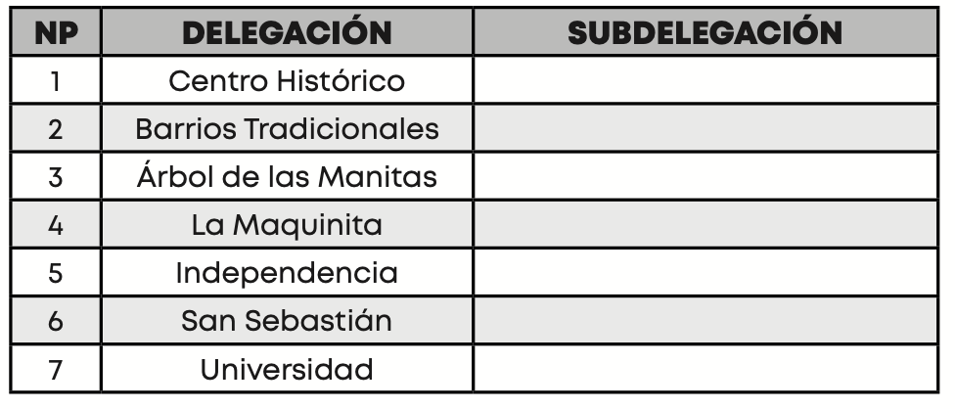
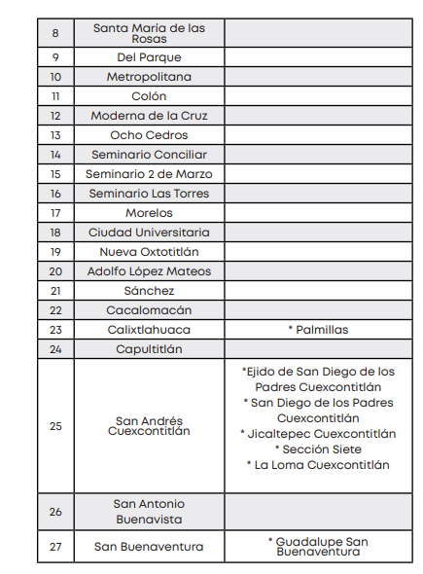

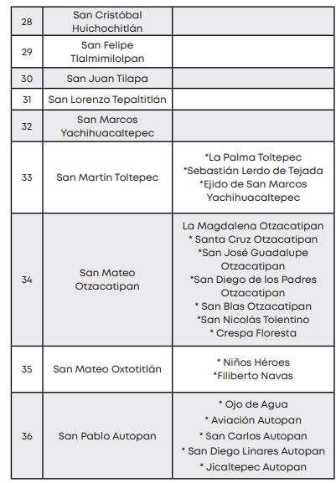

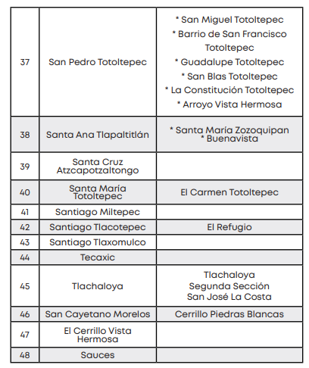

Lo anterior corresponde a todas las delegaciones y subdelegaciones que integran la delimitación territorial del Municipio de Toluca.

Una vez establecido lo anterior, es necesario referir que, quien se pronunció en atención a la solicitud de acceso a la información en respuesta fue la Secretaría Particular y el Primer Regidor; por lo que se tiene que se siguió con ello el procedimiento para la atención a las solicitudes de acceso a la información, establecido en los artículos 151, 160, 162, 163, 164, 165 y 166, de la Ley de Transparencia y Acceso a la Información Pública del Estado de México y Municipios:

• Las Unidades de Transparencia de los sujetos obligados deben garantizar las medidas y condiciones de accesibilidad para que toda persona pueda ejercer el derecho de acceso a la información; por lo que, son las responsables de hacer las notificaciones correspondientes, además de llevar a cabo todas las gestiones necesarias para facilitar el acceso de la información;

• La respuesta a los requerimientos informativos, deberá notificarse al interesado en el menor tiempo posible, que no podrá exceder de quince días hábiles, contados a partir del día siguiente a la presentación de esta. Excepcionalmente, el plazo referido podrá ampliarse por siete días hábiles más, cuando existan razones fundadas y motivadas, a través del Comité de Transparencia;

• Las Unidades de Transparencia garantizarán que las solicitudes se turnen a todas las áreas competentes que cuenten con la información o deban tenerla de acuerdo a sus facultades, funciones y atribuciones, para que realicen una búsqueda exhaustiva y razonable de la documentación solicitada, con el fin de que proporcionen las expresiones documentales que se encuentren en sus archivos o que estén constreñidos a elaborar;
• El acceso se dará en la modalidad de entrega y en su caso, de envío elegido por la solicitante, cuando no pueda entregarse en dicha modalidad, el Sujeto Obligado deberá ofrecer otras; por lo cual, deberá fundar y motivar la necesidad de modificar el medio de entrega; y

• Las Unidades de Transparencia, tendrán disponible la información requerida durante un plazo mínimo de sesenta días hábiles, contados a partir de que la solicitante hubiere realizado, en su caso, el pago respectivo, el cual deberá efectuarse en un plazo no mayor a treinta días hábiles; por lo que, una vez transcurrida dicha temporalidad, los Sujetos Obligados darán por concluida la solicitud y procederán de ser el caso, a la destrucción del material;

En este orden de ideas, se reitera que las Unidades Administrativas que se pronunciaron cuentan con atribuciones para generar, administrar o poseer la información requerida; con lo que no se acreditó la correcta búsqueda exhaustiva y razonable de la información.

Dicho lo anterior, es necesario precisar que en respuesta e informe justificado indicó que, por lo que corresponde a los mapas de cada una de las delegaciones, se localiza en la siguiente dirección electrónica:
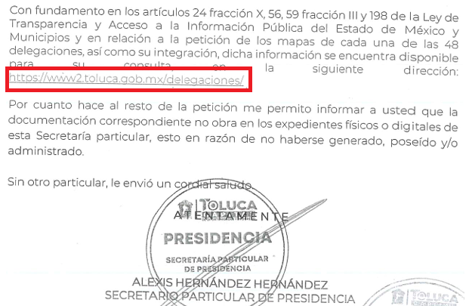
Por tal motivo, es necesario precisar que la Ley de Transparencia y Acceso a la Información Pública del Estado de México y Municipios establece en su artículo 11 que en la entrega de la información se deberá garantizar que ésta sea accesible, actualizada, completa, congruente, confiable, verificable, veraz, integral, oportuna y expedita. Asimismo, el artículo 161 de la Ley en comento, refiere lo siguiente:
Artículo 161. Cuando la información requerida por el solicitante ya esté disponible al público en medios impresos, tales como libros, compendios, trípticos, registros públicos, en formatos electrónicos disponibles en Internet o en cualquier otro medio, se le hará saber por el medio requerido por el solicitante la fuente, el lugar y la forma en que puede consultar, reproducir o adquirir dicha información en un plazo no mayor a cinco días hábiles.
La fuente deberá ser precisa y concreta y no debe implicar que el solicitante realice una búsqueda en toda la información que se encuentre disponible.
(Énfasis añadido)
Es así que, toda aquella información que sea requerida por los particulares que, previamente se encuentre disponible en sitios electrónicos, como puede ser de manera enunciativa más no limitativa, el sitio oficial del Sujeto Obligado; el portal IPOMEX; y/o las páginas institucionales. Los Sujetos Obligado deben indicar la dirección electrónica donde obra la información solicitada. Esta dirección electrónica debe ser precisa, de tal modo que no implique realizar una búsqueda en toda la información que ahí se encuentre, debiendo cumplir una serie de requisitos, a saber:

● La dirección electrónica debe señalarse en un plazo no mayor a cinco días hábiles;
● La dirección electrónica debe ser precisa, de tal modo que no implique realizar una búsqueda en toda la información que ahí se encuentre; y,
● La dirección electrónica debe ir acompañada del procedimiento a seguir, en caso de que la información se encuentre en distintos puntos del sitio electrónico referido; y,
● La dirección electrónica se debe entregar en formato abierto, para que el Recurrente pueda copiar y pegar sin la necesidad de transcribir la liga electrónica.

Asimismo, establece que al proporcionar información pública es necesario que sea en un formato que no tenga ninguna restricción en el acceso o reutilización, por lo que, es necesario que los datos digitales (como ligas electrónicas), se proporcionen en un formato abierto.

En ese contexto, el artículo 3°, fracciones VIII y XVI de la Ley de Transparencia y Acceso a la Información Pública del Estado de México y Municipios, precisan lo siguiente:
- Dato abierto: Datos digitales de carácter público que son accesibles en línea que pueden ser usados, reutilizados y redistribuidos por cualquier persona, mismos que se conforman de diversas características, entre las cuales se encuentra que se encuentren en formatos abiertos.

- Formato accesible: Conjunto de características técnicas y de presentación de la información que corresponden a la estructura lógica usada para almacenar datos de forma integral y facilitan su procesamiento digital, cuyas especificaciones estás disponibles públicamente y que permite el acceso sin restricción de uso por parte de los usuarios.

Conforme a lo anterior, se considera que en el caso de que la información peticionada obre en ligas electrónicas, el Sujeto Obligado deberá privilegiar la entrega de estas, en datos abiertos, es decir, en un formato que permita la accesibilidad y facilidad a los Particulares, para obtener la información contenida estas.

Por lo que, no se tiene por colmado el requerimiento del particular respecto al domicilio y ubicación de cada una de las cuarenta y ocho delegaciones. Así que, al haber señalado que entrega la información donde constan los mapas de las cuarenta y ocho delegaciones, se determina que asume que cuenta con la información, por lo que se ORDENA al Sujeto Obligado entregar la información requerida.

Asimismo, referente al número de votos que tuvieron en el presente asunto, el Sujeto Obligado remitió otro enlace electrónico en formato abierto; de conformidad con lo siguiente:
• https://www2.toluca.gob.mx/wp-content/uploads/2025/05/14-2025-Gaceta-07-04-2025.pdf

Por lo que, al acceder a dicho enlace, nos dirige a la GACETA MUNICIPAL de fecha 07 de abril de 2025, en la que, en uno de sus Acuerdos se aprecia, lo referente a la renovación de Autoridades Auxiliares, Consejos de Participación Ciudadana y Representante Indígena ante el Ayuntamiento, por el que se determina la validez de elección de Delegados, señalando en sus resolutivos los siguientes: - - - - - - - - - - - - - -

PRIMERO. Por UNANIMIDAD DE VOTOS de los integrantes presentes en la Tercera Sesión Extraordinaria de la Comisión Edilicia Transitoria de Asuntos Electorales para la Renovación de Autoridades Auxiliares, Consejos de Participación Ciudadana y Representante Indígena ante el Ayuntamiento, determinan declarar PROCEDENTE, LA DECLARACIÓN DE VALIDEZ DE LA ELECCIÓN DE DELEGADOS, que fungirán durante el periodo comprendido del 15 de abril de 2025 al 14 de abril de 2028, de conformidad a los resultados contenidos en la tabla descrita en el numeral 7, de los antecedentes del presente dictamen.

Asimismo, contiene las tablas de los resultados de dichas elecciones con el número consecutivo, la delegación, la planilla y el número de votos obtenidos, a manera de ejemplo, se insertan las siguientes capturas de pantalla:
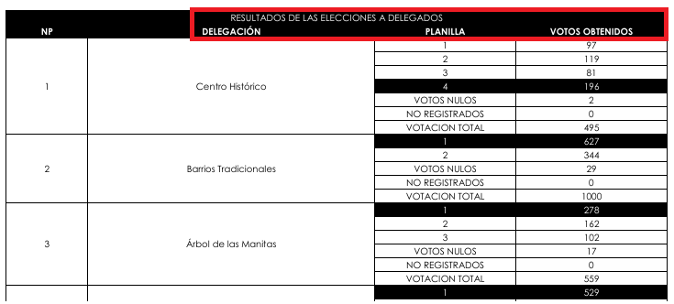
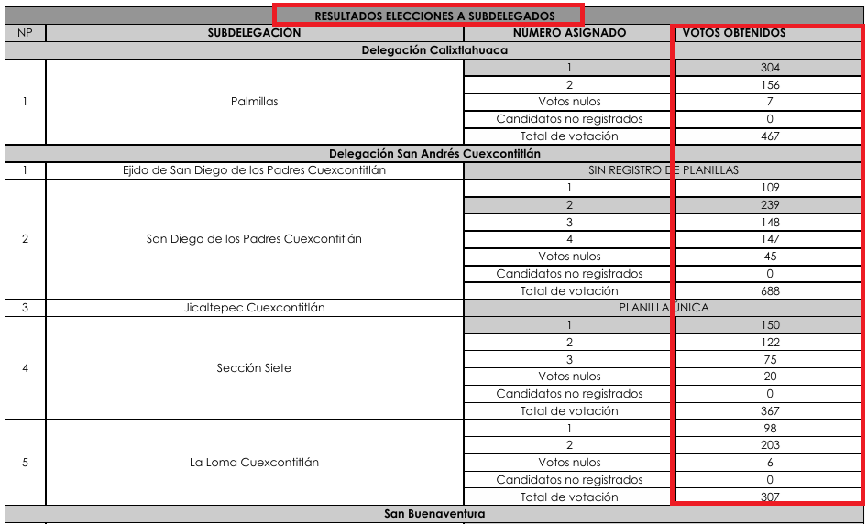
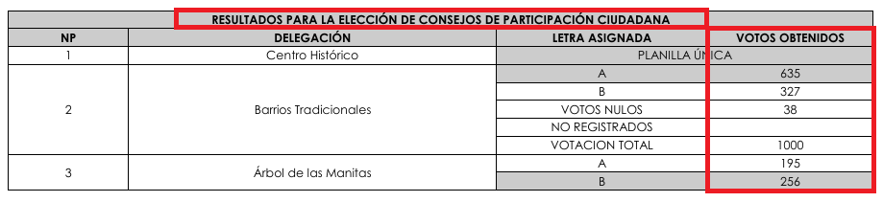

De conformidad con lo anteriormente visto, se concluye que, queda colmado lo referente al número de votos obtenidos, de conformidad con la Ley en la materia, los sujetos obligados sólo proporcionarán la información pública que se les requiera y que obre en sus archivos y en el estado en que ésta se encuentre. La obligación de proporcionar información no comprende el procesamiento de la misma, ni el presentarla conforme al interés del solicitante; no estarán obligados a generarla, resumirla, efectuar cálculos o practicar investigaciones; sin embargo, tampoco prohíbe que se realice dicho procesamiento.

Así que, la información pública es la contenida en los documentos que los Sujetos Obligados generan en ejercicio de sus atribuciones, siendo así que dichos documentos se constituyen por los expedientes, reportes, estudios, actas, resoluciones, oficios, correspondencia, acuerdos, directivas, directrices, circulares, contratos, convenios, instructivos, notas, memorandos, estadísticas o bien, cualquier otro registro que documente el ejercicio de las facultades, funciones y competencias de los Sujetos Obligados, sus servidores públicos e integrantes, sin importar su fuente o fecha de elaboración, siendo que dichos documentos pueden estar en cualquier medio, sea escrito, impreso, sonoro, visual, electrónico, informático u holográfico; y el derecho de acceso a la información es la facultad que tiene toda persona para acceder a la información pública generada o en poder de los Sujetos Obligados conforme a la Ley de la materia.

Ya como se estipuló anteriormente, la obligación de acceso a la información pública se tendrá por cumplida cuando el solicitante tenga a su disposición la información requerida, o cuando realice la consulta de la misma en el lugar en el que ésta se localice.

Finalmente, respecto al Directorio de Autoridades Auxiliares con nombre y cargo, el Secretario Particular de Presidencia refirió que lo adjuntaba mediante informe justificado; sin embargo, esto no se materializó ya que, de la información remitida, no se advierte el directorio referido.
Sin embargo, el Recurrente solicitó el directorio de las autoridades auxiliares que contenga nombre, cargo, teléfono, domicilio y correo electrónico.

Es necesario analizar la naturaleza de la información requerida ya que se constituye como una obligación de transparencia común por encontrarse dentro del Directorio de todos los servidores públicos adscritos al ayuntamiento, conforme al contenido del artículo 92, fracción VII, de la Ley de Transparencia y Acceso a la Información Pública del Estado de México y Municipios, el cual indica lo siguiente:

“Artículo 92. Los sujetos obligados deberán poner a disposición del público de manera permanente y actualizada de forma sencilla, precisa y entendible, en los respectivos medios electrónicos, de acuerdo con sus facultades, atribuciones, funciones u objeto social, según corresponda, la información, por lo menos, de los temas, documentos y políticas que a continuación se señalan:
…
VII. El directorio de todos los servidores públicos, a partir del nivel de jefe de departamento o su equivalente o de menor nivel, cuando se brinde atención al público, manejen o apliquen recursos públicos, realicen actos de autoridad o presten servicios profesionales bajo el régimen de confianza u honorarios y personal de base.

El directorio deberá incluir, al menos el nombre, cargo o nombramiento oficial asignado, nivel del puesto en la estructura orgánica, fecha de alta en el cargo, número telefónico, domicilio para recibir correspondencia y dirección de correo electrónico oficiales, datos que deberán señalarse de forma independiente por dependencia y entidad pública de cada sujeto obligado…”

Del precepto anterior se advierte que la Ley de Transparencia, impone, a los entes públicos la obligación de poner a disposición del público, de manera permanente y actualizada, la información relativa al directorio de todos los servidores públicos, debiendo señalar, entre otros datos, el nombre, cargo o nombramiento oficial asignado, nivel del puesto en la estructura orgánica, fecha de alta en el cargo, número telefónico, domicilio para recibir correspondencia y dirección de correo electrónico oficiales.
Cabe mencionar que dicha información debe publicarse de conformidad con los Lineamientos Técnicos Generales para la publicación, homologación y estandarización de la información de las obligaciones establecidas en el Título Quinto y en la fracción IV del artículo 31 de la Ley General de Transparencia y Acceso a la Información Pública, que deben de difundir los sujetos obligados en los portales de Internet y en la Plataforma Nacional de Transparencia, los cuales disponen lo siguiente:

“Para el cumplimiento de la presente fracción los sujetos obligados deberán integrar el directorio con los datos básicos para establecer contacto con sus personas servidoras públicas, integrantes y/o miembros, así como toda persona que desempeñe un empleo, cargo o comisión y/o realicen actos de autoridad en los mismos.

Se publicará la información correspondiente desde el nivel de jefatura de departamento o equivalente, hasta la persona titular del sujeto obligado; y de menor nivel en caso de que brinden atención al público, manejen o apliquen recursos públicos, realicen actos de autoridad o presten servicios profesionales bajo el régimen de honorarios, confianza y personal de base.

Respecto de las personas prestadoras de servicios profesionales reportadas se incluirá una nota que especifique que éstas no forman parte de la estructura orgánica del sujeto obligado toda vez que fungen como apoyo para el desarrollo de las actividades de los puestos que sí conforman la estructura.”

Asimismo, la información debe publicarse a través del siguiente formato:---------------- -----------------------------------------------------------------------------------------------------------------------------------------------------------------------------------------------------------------------------------------------------------------------------------------------------------------------------------------------------------------------------------------------------------------------------------------------------------------------------------------------------------------------------------------------------------------------------------------------------------------------------------------------------------------------------------------------------------------------------------------------------------------------------------------------------------------------
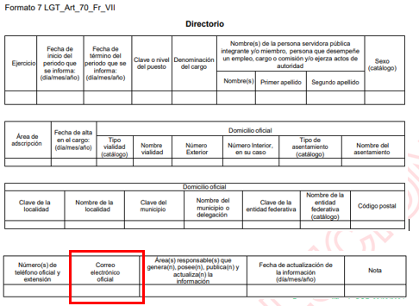
Es así que, la el directorio se constituye como una obligación de transparencia; sin embargo, no pasa inadvertido que el Recurrente solicitó la información de autoridades auxiliares, las cuales, como se ha establecido en líneas anteriores, no tienen la categoría de servidores públicos ni reciben sueldos, ya que sus cargos son honoríficos.

No obstante, el artículo 4.12 del Código Reglamentario del Ayuntamiento de Toluca, establece que, para el ejercicio de las atribuciones que les competen, el Ayuntamiento les proporcionará el sello y el diseño de la papelería oficial; y, en la medida de sus posibilidades los inmuebles y mobiliario que requieran.

Este aspecto es de vital importancia, ya que el Recurrente solicitó que el directorio incluya entre otros datos, el teléfono, domicilio y correo electrónico, por lo cual, en principio, el Sujeto Obligado deberá entregar el Directorio de la Autoridades Auxiliares como se haya generado a la fecha de la solicitud, ya que si bien, el Recurrente solicitó que el documento incluya elementos específicos, lo cierto es que, de acuerdo al criterio orientador 03-17 del entonces INAI, citado en líneas anteriores, el cumplimiento al derecho de acceso a la información no contempla la generación de documentos; sino que se contempla el deber de entregar la información que obre en sus archivos en el estado que se encuentre.

Ahora bien, de ser el caso de que el Directorio de Autoridades Auxiliares si contemple los elementos solicitados por el Recurrente y que los mismos hayan sido proporcionados por el Ayuntamiento, estos serán de acceso público y deberán proporcionarse al Recurrente ya que son elementos indispensables para el correcto funcionamiento de las autoridades auxiliares, además de que el número telefónico y correo electrónico son denominados medios de comunicación o de contacto que facilitan la comunicación entre las autoridades para el ejercicio de sus funciones, atribuciones y competencias.

Por lo anterior, se determina que el Sujeto Obligado asumió contar con el Directorio de las autoridades auxiliares con el nombre, cargo y delegación, sin embargo, como se ha dicho en líneas anteriores, los elementos que contiene el directorio, además, son el número telefónico, correo electrónico y domicilio, por lo que se deberá entregar el documento generado, administrado y poseído por el Sujeto Obligado al mayor grado de desagregación vigente al veintiuno de mayo de dos mil veinticinco.
Sin embargo, de ser el caso de que el número de teléfono y correo electrónico NO haya sido asignado por el Ayuntamiento y corresponda únicamente a asuntos personales, deberá clasificarse como información confidencial, de acuerdo al artículo 143 fracción I de la Ley de Transparencia y Acceso a la Información Pública del Estado de México y Municipios, esto en razón de que se constituyen como datos personales por ser de uso personal y no con fines del cargo asignado.

Finalmente, en relación a la fracción política son de la actual administración, recordemos que, el Sujeto Obligado en la etapa de manifestaciones, precisó que, los cargos de delegado o delegada, subdelegado o subdelegada, integrante del Consejo de Participación Ciudadana, serán de carácter honorario y su desempeño no generará relación laboral alguna con el Ayuntamiento.

Por lo que, se interpreta como, dichas personas no se encuentran afiliados a ningún partido político, ya que, como se estableció anteriormente, ya que, son personas vecinas del municipio; por lo que, se deduce que, son ciudadanos sin ninguna afiliación política, por lo que, dicho punto se encuentra colmado.

Una vez, precisado lo anterior, el Sujeto Obligado deberá observar lo siguiente para la entrega de la información faltante:

- DE LA VERSIÓN PÚBLICA.
Finalmente, para la entrega de la información que se determina ordenar, el Sujeto Obligado deberá realizar un análisis con la finalidad de advertir si esta contiene datos que deben ser clasificados en los términos que la misma Ley en la materia señala.
En ese sentido, el Sujeto Obligado tendrá que elaborar la versión pública de los documentos que vaya a entregar para dar cumplimiento a esta resolución a fin de satisfacer el derecho de acceso a la información pública del recurrente sin menoscabar el derecho a la protección de los datos personales de terceros.

Lo anterior, de conformidad con lo que señalan los artículos 3 fracciones IX, XX, XXI y XLV, 91, 132 fracciones II y III, y 143 de la Ley de Transparencia y Acceso a la Información Pública del Estado de México y Municipios que establecen:

“Artículo 3. Para los efectos de la presente Ley se entenderá por:
[…]
IX. Datos personales: La información concerniente a una persona, identificada o identificable según lo dispuesto por la Ley de Protección de Datos Personales del Estado de México;

XX. Información clasificada: Aquella considerada por la presente Ley como reservada o confidencial;

XXI. Información confidencial: Se considera como información confidencial los secretos bancario, fiduciario, industrial, comercial, fiscal, bursátil y postal, cuya titularidad corresponda a particulares, sujetos de derecho internacional o a sujetos obligados cuando no involucren el ejercicio de recursos públicos;

XLV. Versión pública: Documento en el que se elimine, suprime o borra la información clasificada como reservada o confidencial para permitir su acceso.
[…]
Artículo 91. El acceso a la información pública será restringido excepcionalmente, cuando ésta sea clasificada como reservada o confidencial.

Artículo 132. La clasificación de la información se llevará a cabo en el momento en que:
I. Se reciba una solicitud de acceso a la información;
II. Se determine mediante resolución de autoridad competente; o
III. Se generen versiones públicas para dar cumplimiento a las obligaciones de transparencia previstas en esta Ley.
[…]

Artículo 143. Para los efectos de esta Ley se considera información confidencial, la clasificada como tal, de manera permanente, por su naturaleza, cuando:

I. Se refiera a la información privada y los datos personales concernientes a una persona física o jurídico colectiva identificada o identificable;

II. Los secretos bancario, fiduciario, industrial, comercial, fiscal, bursátil y postal, cuya titularidad corresponda a particulares, sujetos de derecho internacional o a sujetos obligados cuando no involucren el ejercicio de recursos públicos; y

III. La que presenten los particulares a los sujetos obligados, de conformidad con lo dispuesto por las leyes o los tratados internacionales.

La información confidencial no estará sujeta a temporalidad alguna y sólo podrán tener acceso a ella los titulares de la misma, sus representantes y los servidores públicos facultados para ello.

No se considerará confidencial la información que se encuentre en los registros públicos o en fuentes de acceso público, ni tampoco la que sea considerada por la presente ley como información pública.”

Igualmente, los Lineamientos Generales en Materia de Clasificación y Desclasificación de la Información, así como para la elaboración de Versiones Públicas, emitidos por el Consejo Nacional del Sistema Nacional de Transparencia, Acceso a la Información Pública y Protección de Datos Personales, vigentes a la fecha de la solicitud de información, tienen por objeto establecer los criterios con base en los cuales los sujetos obligados clasificarán como reservada o confidencial la información que posean, desclasificarán y generarán, en su caso, versiones públicas de expedientes o documentos que contengan partes o secciones clasificadas.

Por otro lado, es de destacar que los artículos Quincuagésimo, Quincuagésimo primero, Quincuagésimo segundo, de los Lineamientos Generales en Materia de Clasificación y Desclasificación de la Información, así como para la Elaboración de Versiones Públicas vigentes a la fecha de la solicitud señalan las formalidades que deberá llevar el acuerdo de clasificación que deberá emitir el Sujeto Obligado, siendo estas las siguientes:

“Quincuagésimo. Los titulares de las áreas de los sujetos obligados podrán establecer sus propios modelos o formatos para la elaboración de versiones públicas de documentos o expedientes, siempre y cuando cumplan lo establecido en los presentes Lineamientos, así como en las correspondientes Leyes Generales.

Quincuagésimo primero. Toda acta del Comité de Transparencia deberá contener:
I. El número de sesión y fecha;
II. El nombre del área que solicitó la clasificación de información;
III. La fundamentación legal y motivación correspondiente;
IV. La resolución o resoluciones aprobadas; y
V. La rúbrica o firma digital de cada integrante del Comité de Transparencia.

Las resoluciones del Comité en las que se haya determinado confirmar o modificar la clasificación de información pública como reservada, deberán incluir, cuando menos:
I. Los motivos y razonamientos que sustenten la confirmación o modificación de la prueba de daño;

II. Descripción de las partes o secciones reservadas, en caso de clasificación parcial;

III. El periodo por el que mantendrá su clasificación y fecha de expiración; y

IV. El nombre del titular y área encargada de realizar la versión pública del documento, en su caso.

En los casos en que se clasifique la información como reservada siempre se entregará o anexará la prueba de daño con la respuesta al solicitante.

En los casos de resoluciones del Comité de Transparencia en las que se confirme la clasificación de información confidencial solo se deberán de identificar los tipos de datos protegidos, de conformidad con el lineamiento trigésimo octavo.

Quincuagésimo segundo. Para la clasificación y elaboración de versiones públicas de documentos que contengan información clasificada como reservada o confidencial, las áreas de los sujetos obligados deberán tomar las medidas pertinentes tendientes a asegurar que el espacio utilizado para testar la información no podrá ser empleado para la sobreposición de contenido distinto al autorizado por el Comité.

En el caso específico de la clasificación y elaboración de versiones públicas de documentos que contengan información confidencial, las áreas de los sujetos obligados deberán:

I. Fijar la fecha en que se elaboró la versión pública y la fecha en la cual el Comité de Transparencia confirmó dicha versión;

II. Señalar dentro del documento el tipo de información confidencial que fue testada en cada caso específico, de conformidad con el lineamiento trigésimo octavo; y

III. Señalar las personas o instancias autorizadas a acceder a la información clasificada.

En los documentos de difusión electrónica, señalar en la primera hoja y en el nombre del archivo, que la versión pública corresponde a un documento que contiene información confidencial.”

De igual forma, deberá observar los Lineamientos Quincuagésimo cuarto, Quincuagésimo quinto, Quincuagésimo séptimo y Quincuagésimo octavo, vigentes a la fecha de la solicitud de información establecen lo siguiente:

“Quincuagésimo cuarto. Cuando el Comité de Transparencia confirme la clasificación de documentos reservados y/o confidenciales, sea total o parcialmente; se deberá anexar al expediente la resolución que determinó la clasificación o, en su defecto, identificar en la carátula del expediente del cual formen parte, la fecha y sesión del Comité de Transparencia en la que se confirmó dicha clasificación.

Quincuagésimo quinto. Cada área del sujeto obligado podrá designar formalmente a una o más personas como responsables del testado, que sean encargadas de la adecuada elaboración o supervisión de las versiones públicas de los documentos o expedientes, verificando que cumplan con los requisitos señalados en las Leyes Generales, los presentes Lineamientos y demás normativa aplicable antes de su confirmación por el Comité de Transparencia.
...
Quincuagésimo séptimo. Se considera, en principio, como información pública y no podrá omitirse de las versiones públicas la siguiente:

I. La relativa a las Obligaciones de Transparencia que contempla el Título V de la Ley General y las demás disposiciones legales aplicables;

II. El nombre de los integrantes de los sujetos obligados en los documentos, y sus firmas autógrafas o digitales, cuando sean utilizados en el ejercicio de las facultades conferidas para el desempeño del servicio público, y

III. La información que documente decisiones y los actos de autoridad concluidos de los sujetos obligados, así como el ejercicio de las facultades o actividades de los servidores públicos, de manera que se pueda valorar el desempeño de los mismos.

Lo anterior, siempre y cuando no se acredite alguna causal de clasificación, prevista en las leyes o en los tratados internacionales suscritas por el Estado mexicano.

Quincuagésimo octavo. Los sujetos obligados garantizarán que los sistemas o medios empleados para eliminar la información en las versiones públicas sean irreversibles, de tal forma que no permitan su recuperación o la visualización de la misma.”

Es entonces que, la entrega de documentos en su versión pública debe acompañarse necesariamente del Acuerdo del Comité de Transparencia que la sustente, el cual debe estar debidamente fundado y motivado y, deberá exponer los fundamentos y razonamientos que llevaron al Sujeto Obligado a testar, suprimir o eliminar datos de dicho soporte documental, ya que de no hacerlo, lo entregado no tendría un sustento jurídico ni resultaría ser una versión pública, sino más bien una documentación ilegible, incompleta o tachada; ya que, el no justificar las causas o motivos por las que no se aprecian determinados datos -ya sea porque se testan o suprimen- deja al solicitante en estado de incertidumbre, al no conocer o comprender por qué no aparecen en la documentación respectiva.

Finalmente, y en mérito de lo expuesto en líneas anteriores, resultan fundados los motivos de inconformidad vertidos por la parte Recurrente, por ello con fundamento en la segunda hipótesis del artículo 186, fracción III, de la Ley de Transparencia y Acceso a la Información Pública del Estado de México y Municipios, se MODIFICA la respuesta a la solicitud de información 02954/TOLUCA/IP/2025, que ha sido materia del presente fallo.

Por lo antes expuesto y fundado.

SE RESUELVE

PRIMERO. Se MODIFICA la respuesta entregada por el Sujeto Obligado a la solicitud de información número 02954/TOLUCA/IP/2025, por resultar fundados los motivos de inconformidad vertidos por la parte Recurrente, en términos del Considerando QUINTO de esta resolución.

SEGUNDO. Se ORDENA al Sujeto Obligado haga entrega a la parte Recurrente en términos del Considerando QUINTO de esta resolución, a través del Sistema de Acceso a la Información Mexiquense (SAIMEX), previa búsqueda exhaustiva y razonable, de ser procedente en versión pública, de lo siguiente:

- El directorio de las autoridades auxiliares al mayor grado de desagregación posible, vigente al veintiuno de mayo de dos mil veinticinco.

Como sustento de la versión pública que se ordena su entrega, se deberá entregar el Acuerdo del Comité de Transparencia correspondiente, en términos del artículo 49, fracción VIII y 132 fracción II, de la Ley de Transparencia y Acceso a la Información Pública del Estado de México y Municipios, en el que funde y motive las razones sobre los datos que se supriman o eliminen dentro del soporte documental respectivo y se ponga a disposición de la parte Recurrente.

TERCERO. NOTIFÍQUESE la presente resolución a través del Sistema de Acceso a la Información Mexiquense (SAIMEX) al Titular de la Unidad de Transparencia del Sujeto Obligado, para que conforme al artículo 186 último párrafo, 189 segundo párrafo y 194 de la Ley de Transparencia y Acceso a la Información Pública del Estado de México y Municipios; dé cumplimiento a lo ordenado dentro del plazo de diez días hábiles, e informe a este Instituto en un plazo de tres días hábiles siguientes sobre el cumplimiento dado a la presente y, se le apercibe que en caso de negarse a cumplir la presente resolución o hacerlo de manera parcial, se le impondrá una medida de apremio de conformidad con lo previsto en los artículos 198, 200, fracción III; 214, 215 y 216 de la Ley de Transparencia y Acceso a la Información Pública del Estado de México y Municipios.

CUARTO. De conformidad con el artículo 198, de la Ley de Transparencia y Acceso a la Información Pública del Estado de México y Municipios, de considerarlo procedente, el Sujeto Obligado de manera fundada y motivada, podrá solicitar una ampliación de plazo para el cumplimiento de la presente resolución.

QUINTO. NOTIFÍQUESE a la parte Recurrente la presente resolución a través del Sistema de Acceso a la Información Mexiquense (SAIMEX), y hágase de su conocimiento que en caso de considerar que le causa algún perjuicio, podrá promover el Juicio de Amparo en los términos de las leyes aplicables, de acuerdo a lo estipulado por el artículo 196, de la Ley de Transparencia y Acceso a la Información Pública del Estado de México y Municipios.

ASÍ LO APROBÓ POR UNANIMIDAD DE VOTOS EL PLENO DEL INSTITUTO DE TRANSPARENCIA, ACCESO A LA INFORMACIÓN PÚBLICA Y PROTECCIÓN DE DATOS PERSONALES DEL ESTADO DE MÉXICO Y MUNICIPIOS, CONFORMADO POR LOS COMISIONADOS JOSÉ MARTÍNEZ VILCHIS; MARÍA DEL ROSARIO MEJÍA AYALA; SHARON CRISTINA MORALES MARTÍNEZ; LUIS GUSTAVO PARRA NORIEGA Y GUADALUPE RAMÍREZ PEÑA; EN LA CUADRAGÉSIMA CUARTA SESIÓN ORDINARIA CELEBRADA EL DIEZ DE DICIEMBRE DE DOS MIL VEINTICINCO, ANTE EL SECRETARIO TÉCNICO DEL PLENO, ALEXIS TAPIA RAMÍREZ.------------------------------------------------------------------------------------------------------------------------------------------------------------------------------------------------------------------------------------------------------------------------------------------------------------------------------------------------------------------------------------------------------------------------------------------------------------------------------------------------------------------------------------------------------------------------------------------------------------------------------------------------------------------------------------------------------------------------------------------------------------------------------------------------------------------------------------------------------------------------------------------------------------------------------------------------------------------------------------------------------------------------------------------------------------------------------------------------------------------------------------------------------------------------------------------------------------------------------------------------------------------------------------------------------------------------------------------------------------------------------------------------------------------------------------------------------------------------------------------------------------------------------------------------------------------------------------------------------------------------------------------------------------------------------------------------------------------------------------------------------------------------------------------------------------------------------------------------------------------------------------------------------------------------------------------------------------------------
JMV/CCR/jasm

IMPROCEDENCIA Y SOBRESEIMIENTO EN EL JUICIO DE AMPARO. LAS CAUSAS PREVISTAS EN LOS ARTÍCULOS 73 Y 74 DE LA LEY DE LA MATERIA, RESPECTIVAMENTE, NO SON INCOMPATIBLES CON EL ARTÍCULO 25.1 DE LA CONVENCIÓN AMERICANA SOBRE DERECHOS HUMANOS. Del examen de compatibilidad de los artículos 73 y 74 de la Ley de Amparo con el artículo 25.1 de la Convención Americana sobre Derechos Humanos no se advierte que el derecho interno desatienda los estándares que pretenden proteger los derechos humanos en dicho tratado, por regular causas de improcedencia y sobreseimiento que impiden abordar el estudio de fondo del asunto en el juicio de amparo, en virtud de que el propósito de condicionar el acceso a los tribunales para evitar un sobrecargo de casos sin mérito, es en sí legítimo, por lo que esa compatibilidad, en cuanto a los requisitos para la admisibilidad de los recursos dependerá, en principio, de los siguientes criterios: no pueden ser irracionales ni de tal naturaleza que despojen al derecho de su esencia, ni discriminatorios y, en el caso, la razonabilidad de esas causas se justifica por la viabilidad de que una eventual sentencia concesoria tenga un ámbito de protección concreto y no entre en conflicto con el orden jurídico, no son de tal naturaleza que despojen al derecho de su esencia ni tampoco son discriminatorias, pues no existe alguna condicionante para su aplicabilidad, en función de cuestiones personales o particulares del quejoso. Por tanto, las indicadas causas de improcedencia y sobreseimiento no son incompatibles con el citado precepto 25.1, pues no impiden decidir sencilla, rápida y efectivamente sobre los derechos fundamentales reclamados como violados dentro del juicio de garantías.

